SPÉCIFICATIONS FONCTIONNELLES — PROJET MOBILIER SUR-MESURE
Document de synthèse à valider avant le démarrage du développement

1. Objectif du projet
Créer un site web permettant de présenter les meubles, de les personnaliser (dimensions, couleur, options), de commander et de suivre l'avancement jusqu'à la livraison.
Le site inclut un espace d'administration pour gérer les produits, les commandes, les paiements et les statuts de production/livraison.
Le paiement se fait par virement bancaire (RIB fourni par l'entreprise), confirmé manuellement par l'administrateur après vérification.

2. Parcours client
- Consulter les meubles et ouvrir la fiche d'un modèle.
- Personnaliser : dimensions, couleur, options, demandes particulières.
- Voir le prix calculé automatiquement, puis envoyer la commande.
- Suivre la commande et le paiement depuis son espace personnel.

3. Personnalisation et calcul automatique du prix
Chaque meuble a un prix de base, des dimensions de référence et ses propres règles tarifaires, définis par l'administrateur.
Principe : si la configuration choisie reste égale ou inférieure au modèle de référence, le prix de base est conservé. Au-delà, un supplément s'applique (palier fixe ou tarif au mètre selon le meuble). Certaines options (ex. couleur) peuvent n'avoir aucun impact sur le prix.
Prix final = Prix de base + Suppléments (dimensions + caractéristiques + éléments additionnels)
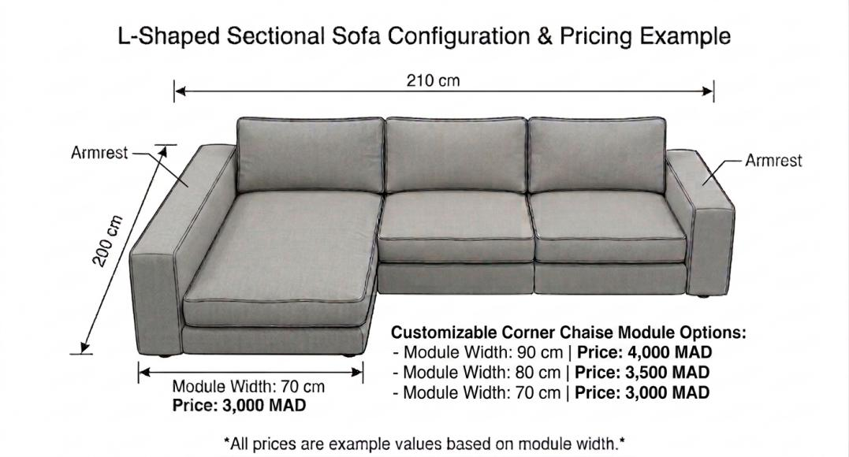
Exemple illustratif : un canapé d'angle à 3 000 MAD (module 70 cm) peut passer à 3 500 MAD (80 cm) ou 4 000 MAD (90 cm) selon la dimension choisie — le prix évolue automatiquement selon la règle définie pour ce modèle.

4. Commande, avance et paiement
Après envoi de la commande, l'administrateur vérifie les informations avec le client avant de valider.
Une avance (pourcentage à définir) est demandée avant fabrication ; le solde est payé avant expédition. Le paiement en ligne n'est pas inclus dans cette version (fonctionnalité future possible).

5. Statuts de la commande
Statut | Signification
PENDING | Commande créée, avance non encore validée.
WORKING | Avance confirmée, fabrication en cours.
WAITING FOR FINAL PAYMENT | Meuble terminé, solde à payer.
SHIPPING | Paiement complet, commande en expédition.
DELIVERED | Commande livrée.

6. Livraison
- Tanger : tarif de base 100 MAD, ajustable selon la taille du meuble.
- Reste du Maroc : base 200 MAD + (distance × coefficient), jusqu'à ~800 MAD.
- International : via transporteur externe, tarifs à définir.
- Retrait par le client : gratuit.

7. Espaces client et administration

Espace client
Suivi des commandes, personnalisations choisies, prix, avance/solde, statut et informations de paiement.

Espace administration
Gestion des commandes, clients, produits, catégories, règles de tarification, livraison, et confirmation des paiements/statuts.

8. Budget et modalités de paiement
Volume de travail estimé : 120 à 160 heures.
Budget de développement : 14 000 MAD.
Voici une comparaison réaliste — agence/entreprise vs freelance expert vs moi, pour chaque version :
 | Version 2 (Standard) ~120-160h
Entreprise / agence web | 60 000 – 90 000 MAD
Freelance expert (5+ ans) | 28 000 – 45 000 MAD
Toi (freelance junior/étudiant) | 14 000 – 20 000 MAD

8.1 Structure de paiement
Le paiement du développement se fait en deux tranches égales, réparties entre le démarrage et la livraison du projet.
Tranche | Déclencheur | Moment
1ère tranche — 50% | À la signature / validation du cahier des charges | Avant le démarrage du développement
2ème tranche — 50% | À la livraison finale | Avant le transfert du code source et le déploiement définitif

8.2 Mode de paiement et délai
Paiement par virement bancaire, selon les coordonnées (RIB) qui seront communiquées au client. Le solde (2ème tranche) est à régler dans un délai de 5 jours ouvrés suivant la livraison finale du site.

8.3 Conditions de livraison
- Le code source et l'accès complet à la plateforme (hébergement, base de données, panneau d'administration) sont transférés au client uniquement après réception du paiement complet.
- La "livraison finale" correspond à un site fonctionnel, testé, et conforme au cahier des charges validé.
- Toute demande de modification en dehors du cahier des charges validé fera l'objet d'un devis complémentaire et n'est pas couverte par ce calendrier de paiement.

9. Hébergement et coûts récurrents

9.1 Pourquoi un VPS
La plateforme comprend un backend, une base de données et un espace d'administration — un hébergement mutualisé classique ne permet généralement pas de faire tourner ce type d'application en continu. Un VPS (serveur privé virtuel) est nécessaire.

9.2 Estimation des coûts mensuels
Niveau | Specs nécessaires | Coût / mois
Version 1 (MVP, faible trafic) | 1-2 vCPU, 2 Go RAM | 30 – 60 MAD
Version 2 / 3 (trafic modéré) | 2 vCPU, 4 Go RAM | 60 – 120 MAD
Si trafic devient important | 4 vCPU, 8 Go RAM | 150 – 250 MAD

9.3 Hébergeurs recommandés
Hetzner Cloud — Recommandé
Meilleur rapport qualité/prix du marché. ~5-6 €/mois pour 2 vCPU / 4 Go. Datacenters en Allemagne/Finlande — légère latence pour le Maroc mais négligeable pour un e-commerce.
OVH — Recommandé (alternative)
Hébergeur français, datacenters en Europe, support francophone, bonne proximité de fuseau horaire avec le Maroc.
DigitalOcean — Bonne option
Interface très simple et bien documentée, prisé pour les débutants. ~12 $/mois pour un droplet équivalent — un peu plus cher que Hetzner.
Contabo — À éviter si fiabilité critique
Encore moins cher que Hetzner, mais support et fiabilité en retrait — à éviter si le client attend une disponibilité irréprochable.
Recommandation : Hetzner Cloud (ou OVH pour un support en français) pour le VPS, avec Cloudflare gratuit devant le site pour le cache et la protection contre les attaques DDoS.

9.4 Autres coûts récurrents
- Nom de domaine : 100 – 150 MAD/an (un .ma coûte plus cher, souvent 200 – 300 MAD/an chez un registrar marocain).
- Sauvegardes automatiques : souvent en option chez l'hébergeur, environ +20-30% du prix du VPS.
- E-mail professionnel : gratuit via Zoho Mail (jusqu'à 5 comptes) ou 30 – 50 MAD/mois via Google Workspace.
Ces tarifs sont indicatifs et à reconfirmer au moment de la mise en production.

10. Points à valider avant développement
- Tarification : variables et formules par produit, coefficients, pourcentage d'avance.
- Personnalisation : champs par type de meuble, limites, couleurs, matériaux.
- Livraison : coefficients définitifs, règles par ville, fonctionnement à l'international.
- Gestion des commandes : actions par statut, annulation/modification.

11. Validation
Ce document présente la base fonctionnelle du projet ainsi que les modalités de paiement et d'hébergement associées. Merci de valider le contenu ci-dessus (ou d'indiquer vos remarques) afin de lancer le développement.

